ЛЕКЦИЯ ДВАДЦАТАЯ
«Таблица умножения»

Если я вам нарисую психологический портрет знаменитого человека, увлеченного математикой, вы отгадаете, кто это? Или хотя бы сможете создать его мысленный образ? Сразу же скажу, что он должен быть заботливым семьянином. По характеру добродушный, незлобивый, практически ни с кем не конфликтующий. Для полноты его жизни требуется только одно — возможность регулярного математического творчества. Этот человек может интенсивно работать даже «с ребёнком на коленях или с кошкой на спине». В то же время он должен быть жизнерадостным, общительным, любить музыку и философские беседы. Кроме необычайного математического дара, он обладает великим искусством, не выставлять напоказ своей учёности, скрывать своё превосходство и быть на уровне всех и каждого. У него всегда должно быть ровное расположение духа, весёлость кроткая и естественная, некоторая насмешливость, но с примесью добродушия, разговор наивный и шутливый. А если с ним пообщаться, то беседа становится столько же приятною, сколько и привлекательною. Кто же это? Однозначно, что среди наших знакомых таких людей уже нет? Если затрудняетесь с ответом, вот вам три исторических варианта. Причем, без бороды и усов, зато вместо кипы на голове парик, а в руке обязательно гусиное перо. Знать и Муза его тоже посещала? Безусловно! Сделайте выбор:
Нет, это не Ломоносов точно, потому что он не математик, хотя его имя у всех на слуху. Иоганн Бернули — швейцарский математик, механик, врач и филолог-классицист, был… наизловреднейшим человеком, с очень тяжелым характером, от которого в первую очередь страдали его дети и семья. Значит? Остается последнее действие - Леонард Эйлер. Если по предшествующему портрету вы его личность не признали, делаю вывод о том, что тоже впервые о нем читаете. Так или нет? Та-а-а-ак! Ладно. Некоторые из вышеперечисленных качеств лично ко мне относятся. Промелькнула такая мысль? У меня, к примеру, четыре кошки, которые по моей голове ходят; четверо внуков, а я лекции сижу и пишу. Но, несмотря на то, что заплесневелую математику вкупе с современными «очкариками» не перевариваю, историю развития этой науки в Российском Государстве очень хорошо знаю и о ней сейчас поведаю. Это весьма поучительная и удивительная история, опять же, имеющая непосредственное отношение к нашей тематике.

Итак, знакомьтесь. Леонард Эйлер — швейцарский, немецкий и российский математик и механик, внёсший фундаментальный вклад в развитие этих наук (а также физики, астрономии и ряда прикладных наук). Он автор более чем 850 работ (включая два десятка фундаментальных монографий) по математическому анализу, дифференциальной геометрии, теории чисел, приближённым вычислениям, небесной механике, математической физике, оптике, баллистике, кораблестроению, теории музыки и другим областям. Он глубоко изучал медицину, химию, ботанику, воздухоплавание, теорию музыки, множество европейских и древних языков. Эйлер - академик Петербургской, Берлинской, Туринской, Лиссабонской и Базельской академий наук, иностранный член Парижской академии наук. Он почти полжизни провёл в России, где внёс существенный вклад в становление российской науки.

22 января 1724 года Пётр I утвердил проект устройства Петербургской академии. 28 января 1724 года вышел указ Сената о создании Академии. Из 22 профессоров и адъюнктов, приглашённых в первые годы, оказалось 8 математиков, которые занимались также механикой, физикой, астрономией, картографией, теорией кораблестроения, службой мер и весов. В начале зимы 1726—1727 гг. Эйлер получил известие из Санкт-Петербурга: по рекомендации братьев Бернулли он приглашён на должность адъюнкта (помощника профессора) по кафедре физиологии (эту кафедру занимал Бернулли) с годовым жалованьем 200 рублей. И на эти не конвертированные рублики можно было в нашем Государстве целый год прожить. Поскольку Иоганн Бернулли был известным врачом, то в России считали, что Леонард Эйлер, как его лучший ученик — тоже врач. В 1728 году началась публикация первого русского научного журнала «Комментарии Петербургской Академии наук» (на латинском языке). Уже второй том содержал три статьи Эйлера, и в последующие годы практически каждый выпуск академического ежегодника включал несколько новых его работ. Всего в этом издании было опубликовано более 400 статей Эйлера.

С точки зрения математики, XVIII век — это век Эйлера. Современники иногда назвали Эйлера — «этот дьявол», как бы желая высказать, что сделанное Эйлером превышает человеческие силы. Михайло Васильевич…, нет, не Ломоносов, а Остроградский, российский математик и механик украинского происхождения, признанный лидер математиков Российской империи заявлял: «Эйлер создал современный анализ, один обогатил его более чем все его последователи, вместе взятые, и сделал его могущественнейшим орудием человеческого разума». Если до него достижения в области математики были разрознены и не всегда согласованы, то Эйлер впервые увязал анализ, алгебру, геометрию, тригонометрию, теорию чисел и другие дисциплины в единую систему, добавив при этом немало собственных открытий. Значительная часть математики преподаётся с тех пор «по Эйлеру» почти без изменений. Эйлером было положено начало всех изысканий, составляющих общую теорию чисел. Он охотно помогал коллегам и молодёжи, щедро делился с ними своими идеями. Известен случай, когда Эйлер задержал свои публикации по вариационному исчислению, чтобы молодой и никому тогда не известный Лагранж, независимо пришедший к тем же открытиям, смог опубликовать их первым. Он делит с Лагранжем честь открытия вариационного исчисления, выписав уравнения Эйлера — Лагранжа для общей вариационной задачи. Лагранж всегда с восхищением относился к Эйлеру и как к математику, и как к человеку; он говорил: «Если вы действительно любите математику, читайте Эйлера».

В июне 1741 года 34-летний Леонард Эйлер с женой, двумя сыновьями и четырьмя племянниками прибыл в Берлин. Он провёл там 25 лет и издал около 260 работ. В берлинский период, одна за другой, выходят работы Эйлера. Обратите внимание, на год издания. В 1748 выходит его публикация «Введение в анализ бесконечно малых», и только через двести лет появились «Диаграммы Фейнмана». Бесконечно малая — числовая функция или последовательность, которая стремится к нулю. Известно так же об оживлённой переписке Эйлера с Михайло Васильевичем. Нет, не с Остроградским, а с Ломоносовым. Теперь понятно, почему наш кумир так о математике высказывался, что она «ум в порядок приводит», ибо сам…. Да-да. Руководства по математике, оказавшие в то время сильное влияние на организацию преподавания этой дисциплины в Германии и России, принадлежат Христиану Вольфу. А Ломоносов математических работ не писал и высшей математикой сам-то не владел. Однако высокой оценке Эйлера не помешало даже то, что, Вольф не привил Ломоносову элементов конкретного математического мышления, без которого трудно было воспринимать и механику Ньютона. Ну, в общем, в 1747 году Эйлер дал благоприятный отзыв президенту Академии наук графу К. Г. Разумовскому о статьях Михайло Васильевича по физике и химии, утверждая что: «Все сии диссертации не токмо хороши, но и весьма превосходны, ибо Ломоносов пишет о материях физических и химических весьма нужных, которые по ныне не знали и истолковать не могли самые остроумные люди, что он учинил с таким успехом, что я совершенно уверен в справедливости его изъяснений».

В 1762 году на русский престол вступила Екатерина II, которая осуществляла политику просвещённого абсолютизма. Хорошо понимая значение науки, как для прогресса государства, так и для собственного престижа, она провела ряд важных, благоприятных преобразований в системе народного просвещения и культуры. Именно в данное время и началась «утечка мозгов», только не на запад, а на северо-восток. И манера этой утечки тоже разительно отличалась, ну, например, от американской. Императрица предложила Эйлеру управление математическим классом, звание конференц-секретаря Академии и оклад 1800 рублей в год. «А если не понравится, — говорилось в письме её представителю, — благоволит сообщить свои условия, лишь бы не медлил приездом в Петербург». Она как! Здесь за Державу-то не обидно становится? Эйлер хорошенько подумал и сообщил в ответ свои условия: оклад 3000 рублей в год и пост вице-президента Академии; ежегодная пенсия 1000 рублей супруге после его смерти; оплачиваемые должности для троих его сыновей, в том числе пост секретаря Академии для старшего сына. Эти условия (для себя и для своего цыганенка) императрицей были приняты!

У всех, поди, на слуху истории об «утечке инакомыслящих мозгов» и их носителей из СССР? Еще бы-ы-ы-ы! Эта позорная мыльная опера жуется да пережевывается не только в мемуарах бывших диссидентов, которые вспоминают «о своем боевом прошлом» в виде неравной борьбы с КГБ. В пору уже бы и звания участника войны по преодолению «железного занавеса» да правительственные льготы в таких случаях предусмотреть. А вот об этой истории никто не ведает? Эйлер подал королю прошение на увольнение со службы, но никакого ответа не получил. Как истинный диссидент и инакомыслящий, любящий Россию, а не Пруссию, в 1747 году, он издал трактат в защиту христианства против атеизма. Назывался он «Защита божественного откровения от нападок свободомыслящих». Фридрих II, считавший себя «вольнодумцем» и переписывавшийся с Вольтером, весьма брезгливо отреагировал на этот «самиздат» говоря о том, что от Эйлера «попахивает попом». Леонард повторно подал прошение — но Фридрих не желал даже обсуждать вопрос о его отъезде. Пока его эмиграцию на ПМЖ не начали обсуждать на самом высоком уровне, где решающую поддержку Эйлеру оказали настойчивые ходатайства российского представительства от имени императрицы. 2 мая 1766 года Фридрих наконец-то разрешил великому учёному покинуть Пруссию, и летом 1766 года Эйлер вернулся в Россию — теперь уже навсегда.

Однако на посошок, король опять не удержался от злобных острот в его адрес. Он писал: «Господин Эйлер, до безумия любящий Большую и Малую Медведицу, приблизился к Северу для большего удобства к их наблюдению». Но не одним этим поносом великого математика унизил. Закона о воссоединении семей в то время на Западе не было, а подлость имела продолжение в том, что служившего подполковником артиллерии Кристофа — младшего сына Эйлера — король наотрез отказался отпустить из армии. А это удар по самому больному месту, когда из-за родителей дети страдают. И какова его судьба да карьера в Пруссии была бы в дальнейшем, после эмиграции папаши, сами понимаете. Но снова, переговоры на высочайшем уровне ситуацию развернули в пользу Эйлера и его… «цыганенка». Сколько российская казна еще денежек в эту «утечку мозгов» вложила, о том история умалчивает. Благодаря следующему заступничеству императрицы Екатерины, сыночек Эйлера смог присоединиться к отцу с матерью, затем и в русской армии он дослужился до звания генерал-лейтенанта.

Много всего интересного из трудов Эйлера проистекает, я имею в виду, интересного для нас. Ну, к примеру, если речь пойдет о преодолении силы притяжения или про антигравитационные эффекты, которыми уже дети в кружках творчества на Сокольниках забавляются, то вспоминая школьную программу, которая была во всех учебниках физики, мы опять же приходим к первозданным трудам Эйлера. Была интересная задачка, которую взрослые почему-то забывают. Я предлагаю вам ее решить, вернее, без всяких формул сделать выбор. Подумайте над тем, стоя на Земле, куда вы притягиваетесь? К центру Земли или к гравитационному сферическому слою? Ну, вот видите, здесь однозначного ответа нет, потому что Наука с одной стороны утверждает, что мы притягиваемся к центру Земного шара, а с другой стороны, смысл решения школьной задачки заключался в том, что сила гравитации на внутренней поверхности гигантской сферы всегда равна нулю. Получается, что мы притягиваемся к «Гравитационному сферическому слою», на противоположной стороне которого гравитация полностью отсутствует, так же, как и в недрах планет.

Значит, если все перевернуть с ног на голову, то находясь на внутренней поверхности гигантской сферы, мы воспарили бы над ее вогнутой поверхностью и стали бы двигаться к центру. Либо будем находиться в состоянии невесомости, не покидая данный уровень… ПРОСТРАНСТВА. Ученые решали задачку чисто теоретически, предполагая, что такая гигантская полая сфера, с массой, равной массе планеты, на самом деле существовать во Вселенной не может. Причем, эти демагогические рассуждение до сих пор из очень ученой головы проистекают. Удивительно! Я не стану ни на кого пальцем показывать, ибо первый в мире искусственный спутник земли был запущен 4 октября 1957 года, и если слово ПРОСТРАНСТВО заменить на слово ОРБИТА, то все станет на свои места, вернее в невесомости и зависнет.

Какой вывод из всего мы должны сделать? Гравитация без антигравитации не существует, и если она появляется на поверхности любой планеты, то любая планета – это гигантская полая сфера! В связи с чем, можно взять черенок от лопаты, снова прибить к нему картонный лист и написать на нем: «Теория Галлея и Леонардо Эйлера подтверждена!!!». На самом деле, публикации под такими названиями в Интернете появляются, и вы сможете прочитать их содержание или посмотреть видеофильмы за «полую Землю», в полном объеме. Я лишь вкратце процитирую анонс: «Одним из первых, кто говорил о полых планетах и звездах был великий Леонард Эйлер. Ученый мир недавно потрясла сенсация, ставящая под сомнение привычные представления об устройстве нашей планеты. Ученые из Британии прослушали нашу планету с помощью новейшего глубинного сейсмографа, и пришли к выводу, что Земля внутри пустая». И…?
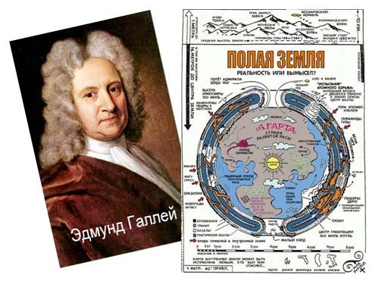
Ладно, поясняю, небольшая историческая справка: «Известный британский астроном и математик сэр Эдмунд Галлей, именем которого названа знаменитая комета, был одним из первых, кто всерьез отнесся к идее полой Земли. Пытаясь объяснить перемещение магнитных полюсов нашей Планеты, он выдвинул любопытную гипотезу. В 1692 году он писал, что Планета представляет собой Оболочку, толщиной около 1000 километров. А внутри – две вложенные друг в друга Сферы, и наконец, ядро Земли, размером с Меркурий. Астроном был твердо убежден, что это «Солнышко» позволило развиться животному и растительному миру на внутренней стороне нашей Планеты. Еще ученый предполагал, что подземная атмосфера, вырываясь в «наш мир», светится. А также он заявил о том, что Земля внутри полая. Между слоями Земли имеется воздух. Все внутренние Сферы имеют собственные магнитные полюса и вращаются в разных направлениях с разной скоростью». Эйлер отказался от концепции внутренних сфер и предположил, что Земля абсолютно пустая, а в центре нее находится Солнце диаметром 600 миль, обеспечивающее светом «продвинутую» Цивилизацию Подземных жителей. Великий математик признавал существование одной полой оболочки - земной коры, отделенной большим пространством от ядра. Она, по его мнению, имеет отверстия на Северном и Южном полюсах. Как считал ученый, такое устройство Земли обеспечивало бы лучшую ее устойчивость, чем наличие нескольких оболочек.

ОК! Если «Сверх цивилизация» в недрах нашей планеты до сих пор не обнаружена, и мы с ней не вступили в контакт в реальности, то хотя бы математическая гипотеза Эйлера о полой Земле дожила до наших дней в виде научно-фантастических историй. Что же касается «теории Струн», то спор о колеблющейся струне, спор о звучащей струне — научная дискуссия, развернувшаяся в XVIII веке между крупнейшими учёными того времени вокруг изучения колебаний струны. Да-да, именно с того времени данная теория и зарождалась. В этот научный спор оказались вовлечены Д’Аламбер, Бернулли, Лагранж и Эйлер. Дискуссия касалась определения понятия функции колебаний и оказала решающее влияние на множество разделов математики: теорию дифференциальных уравнений в частных производных, математический анализ и теорию функций вещественного переменного, теорию тригонометрических рядов Фурье и теорию обобщенных функций и пространств Соболева.
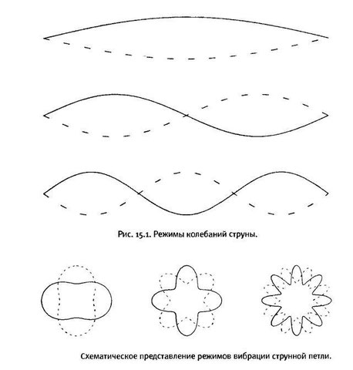
Никто из ученых, а особенно математиков, так близко не подходил к описанию фундаментальной информационной частицы, а только Эйлер. И если говорить о строении атомов, как о МИВИЭН, то есть, о микросистеме вращающихся импульсов энергии, то элементарные частицы, состоящие из трех кварков, в первую очередь описаны так же Эйлером. Вы что-нибудь слышали про ортостатические расстройства кровообращения? Происходит это название от греческого «orthos» - прямо, стоящий, поднявшийся + «statos» неподвижный. Это патологические, но в большей степени функциональные изменения общей и регионарной гемодинамики, обусловленные недостаточностью приспособительных реакций системы кровообращения на гравитационное перераспределение крови в организме. Ну, вспомните еще одну песенку в исполнении Клавдии Шульженко: «Ах, как кружится голова, как голова кружиться». Вспомнили? Да-да, это классика, а не слащавая мерзость, типа «Стоят девчонки, стоят в сторонке, платочки, в руках теребя», хотя и такое головокружение можно назвать ортостатическим. Они проявляются при смене положения тела от горизонтального к вертикальному, или при длительном стоянии, когда никто тебя, типа на танец не приглашает. Сопровождаются возникновением слабости, затемнения сознания, в тяжелых случаях — обмороком. А теперь посмотрите вот сюда:
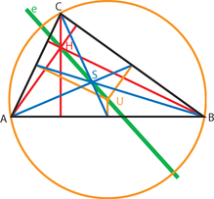
Три высоты треугольника пересекаются в одной точке (ортоцентре). В треугольнике ABC ортоцентр H, центр U описанной окружности и центроид S лежат на одной прямой, которая называется «прямой Эйлера». Что оно означает? Ну, во-первых мы видим «прямую струну Эйлера»! Прошу заметить, что никто ее так не называл, это доктор Темников впервые увидел и так ее назвал. Во-вторых, любой треугольник вписывается в окружность, вернее в нётеровое кольцо и имеет единый ортостатический центр. В-третьих, в какую бы сторону кольцо не вращалось, чтобы с ним не происходило, превращается ли струна в мембрану, будет ли это веретено, пентаграмма или у кольца, как у видоизмененного эритроцита сформируются острые грани, схема взаимодействий между тремя точками ABC остается неизменной. То есть, здесь впервые и вполне наглядно, как на «диаграммах Фейнмана», мы увидели информационную запись треугольника, его формы на «прямой линии Эйлера». Что далее? Посмотрите вот сюда:
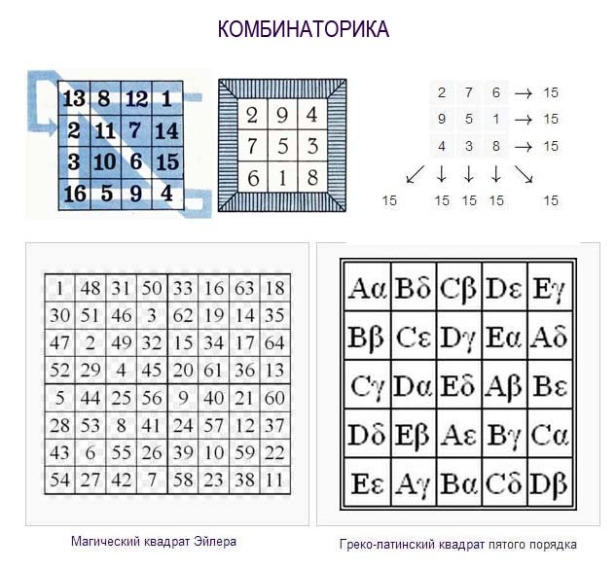
Конечно, речь пойдет о более сложной калибровочной симметрии, которую можно закодировать в цифровых текстах! Да, это опять математика, но такая «ДНК-математика» мне очень даже нравится. Если внимательно присмотреться к числам, расположенным в клетках квадрата, то можно заметить следующую закономерность: сумма чисел в каждом горизонтальном ряду, в каждом вертикальном ряду и по каждой из диагоналей одна и та же. Такой квадрат и все квадраты, обладающие аналогичным свойством, получили название магических. Однако как соединить предшествующую информацию о треугольнике с «квадратной информацией»? Есть такое дело! Параллельный перенос или трансляция ― частный случай движения, при котором все точки пространства перемещаются в одном и том же направлении на одно и то же расстояние. Вы себе это представляете? Магический, или волшебный квадрат Эйлера — это квадратная таблица, заполненная числами, таким образом, что опять же сумма чисел в каждой строке, каждом столбце и на обеих диагоналях одинакова! С увеличением размеров (числа клеток) квадрата быстро растет количество возможных магических квадратов. Так, например, различных магических квадратов уже 880, а для размера их количество приближается к четверти миллиона.
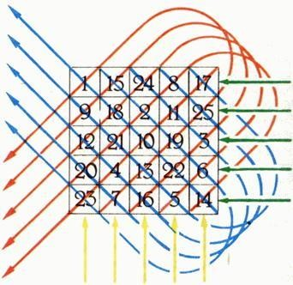
Есть и пандиагональный квадрат, диагонали, которого образуются при сворачивании квадрата в тор!
Но при таком сворачивании, так же выполняется параллельный перенос, перемещая каждую точку фигуры или пространства тора на одно и то же расстояние, в одном и том же направлении.
Фотон – это тор! Частицы-переносчики — фотоны, глюоны, W и Z — также представляют собой маленькие вибрирующие колечки, а взаимодействие частиц можно изобразить как разделение и слияние струнных петель.
Если принять во внимание ещё и симметрию относительно торических параллельных переносов, то остаётся только 3 существенно различных квадрата. А на этом рисунке изображен единственный магический квадрат Эйлера. Единственный в том смысле, что все остальные магические квадраты получаются из него либо поворотом вокруг центра, либо отражением относительно одной из его осей симметрии. И какая цифра находится в его центре? Ответ правильный. Вам «пятерочка»!
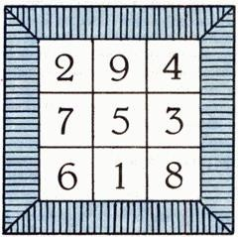
Однако есть и дьявольский магический квадрат, отражающий кодировку квантовых негативных программ — в котором также с магической константой совпадают суммы чисел, но по ломаным диагоналям в обоих направлениях. Существует 48 дьявольских квадратов 4×4 с точностью до поворотов и их отражений. Дьявольский магический квадрат (ДМК) - это такой магический квадрат, у которого сумма чисел в каждой строке, в каждом столбце, в каждой ломаной диагонали (в том числе и в главных) равна магической константе. Для минимально возможного дьявольского квадрата 4х4 эта константа равна 34. Обратите внимание, что цифра 13 в квадрате Эйлера отсутствует, а здесь без нее ничего у дьявола не стыкуется. Кроме того – заболевание, это нарушение сложной калибровочной симметрии. Измените любую цифру, в каком угодно сложном магическом квадрате, получите «деформацию ауры» или изменения в сложной калибровочной симметрии. Посмотрите сю-ю-ю-у-у-у-да. Вот так будут выглядеть (из сорока восьми) несколько вариантов КНП:
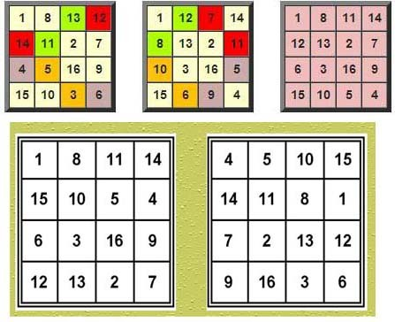
Дорогие мои, хорошие мои, пригожие мои! Пожалуйста, не обижайтесь…. 48 квадратов нарисовать, это действительно много. Конечно же, я вас чуть-чуть обманул, когда писал в семнадцатой лекции что «у меня ни сил, ни средств, ни желания, ни денег нет в данной нумерологической, математической или лингвистической области такие исследования проводить». Ну, видите, какой я весь из себя хороший, по характеру добродушный, незлобивый, практически ни с кем не конфликтующий? Давайте прямо сейчас поиграем в дьявольскую магию? Соглашайтесь и не бойтесь! Лучше возьмите калькулятор:
1. Задумайте любое число.
2. Умножьте на 2.
3. Прибавьте 48 квадратов.
4. Разделите на 2.
5. Вычтите задуманное число.
6. У вас получится 24.
7. 24+24=48.

Это же замкнутый, порочный круг - Circulus vitiosus! А с другой стороны, к чему мне собственно напрягаться, когда величайший из всех математиков уже это до меня сделал? Только и осталось, что данную информацию до вас довести. Заодно удивительную историю про этого великого человека вам рассказал. Однако, не смотря на высочайшее, социальное покровительство со стороны государыни (думаю, и Вейнику так бы повезло, родись он в то время) история противоборства с иной силой, в судьбе Леонарда Эйлера все едино, кошмарным образом отразилась. Черный шум… в буквальном смысле этого слова. В мае месяце в 1771 году, в Петербурге случился большой пожар, уничтоживший сотни зданий, в том числе дом и почти всё имущество Эйлера. Самого учёного с трудом спасли. Все рукописи удалось уберечь от огня; сгорела лишь часть «Новой теории движения луны», но она быстро была восстановлена с помощью самого Эйлера, сохранившего до глубокой старости феноменальную память.

Эйлеру пришлось временно переселиться в другой дом. Второе событие: в сентябре того же года, по особому приглашению императрицы, в Санкт-Петербург прибыл для лечения Эйлера известный немецкий окулист барон Вентцель. После осмотра он согласился сделать Эйлеру операцию и удалил с левого глаза катаракту. Эйлер снова стал видеть. Врач предписал беречь глаз от яркого света, не писать, не читать — лишь постепенно привыкать к новому состоянию. Однако уже через несколько дней после операции Эйлер снял повязку и вскоре потерял зрение снова. На этот раз — окончательно. В таком ослепшем состоянии он продолжал работать до конца своих дней. Теперь о Музе. Всю жизнь Эйлер интересовался музыкальной гармонией, стремясь дать ей ясное математическое обоснование. Целью раннего его труда — «Опыт новой теории музыки» — была попытка математически описать, чем приятная (благозвучная) музыка отличается от неприятной (неблагозвучной). На склоне лет, в 1773 году Эйлер прочитал доклад в Санкт-Петербургской академии наук, в котором в окончательном виде сформулировал своё решетчатое представление звуковой системы; это представление было метафорически обозначено автором как «зерцало музыки». И…?

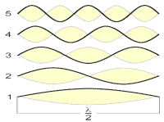
Колебания идеальной струны.
Реальные колебания составляются из указанных.
1 - основной тон, 2-5 вторая - пятая гармоники,
соответствующие первому - четвёртому обертонам.

Целительная сила звука. Обертонное пение.

Обертоны бывают гармоническими и негармоническими. Частоты гармонических обертонов кратны частоте основного тона (гармонические обертоны вместе с основным тоном также называются гармониками); в реальных физических ситуациях частоты обертонов могут заметно отклоняться от величин, кратных частоте основного тона — такие обертоны называются негармоническими. Как целительная методика тонинг появился благодаря Лорел Элизабет Кейс (Laurel Elizabeth Keyes) в начале 60-х годов. В своей работе «тонинг» Кейс описывает эту терапевтическую систему следующим образом: «Тонинг — древний метод врачевания недугов... Его цель заключается в том, чтобы восстановить изначально присущую человеку гармоническую структуру». Границу между тонингом и песнопением довольно просто определить - как только слоги начинают складываться в слова, а слова — в связный осмысленный текст, тонинг превращается в песнопение. Лучший источник звукотерапии - это сам больной. Как самому создать целебный звуковой резонанс? Известный американский звукотерапевт Джонатан Голдман предлагает использовать особую технику (тонинг) - пение гласных звуков ("о", "а", "у", "э" и др.) на разных высотах, от самых низких до самых высоких - и наоборот. В процессе пения звук мысленно направляется к больным органам. Этот метод основывается на принципе резонанса. Каждый орган, каждая кость и ткань нашего тела обладает природной, «здоровой» частотой вибрации. Когда же в организме поселяется недуг, эта частота изменяется. Создав тон, частота которого совпадает с изначальной частотой пораженного органа, можно воздействовать на измененную частоту и вернуть орган в прежнее состояние. Пение гласных звуков — наиболее эффективный способ научиться направлять звук в нужную область. Лорел Элизабет Кейс в книге «Тонинг» предлагает начинать с самого низкого звука, какой только можно издать, а затем повышать тон. Пойте гласные звуки — «О» или «А» — на разных высотах, последовательно переходя от самых низких тонов к самым высоким или наоборот. Старайтесь пропеть каждый ряд тонов на одном дыхании. Попробуйте определить, в какой точке вашего тела звук вызывает резонанс. Возможно, от высокого «О-о-о» вы ощущаете вибрацию в шее, а от низкого «А-а-а» — в животе. А может быть, все наоборот?

Попробуйте выполнить следующее упражнение. Прикоснитесь рукой к вашему пациенту в проекции больного органа. Затем уберите руку. Как только выберете любой звук и его интонацию, после соприкосновения с биопатогенной зоной, убедитесь в том, что звучание вашего голоса изменяется. Если правильно настроить свой голос и снова направить его в тело пациента, в вашем голосе начинают звучать удивительные гармоники! Это выглядит, вернее, слышится, как настоящее чудо: люди, которые никогда прежде не слышали вокальных гармоник, вдруг начинают издавать их сами! Однако лучше всего методикой обертонного пения воздействовать на общее состояние пациента, устраняя возникающие «голосовые зажимы». Я называл это звуковой психоаналитической постановкой голоса, посему на таких сеансах не сам звуки издавал, а учил человека правильному пению. Здесь и голосок у него необыкновенный прорезывался, и здоровье прибавлялось. Хорошая технология, но время «пожирала» немерено, посему оно уже в прошлом. На старом сайте образцы своих песен выставлял и до сих пор… сам себе пою! Очень даже помогает. А можно методику и возродить. Приходите в гости. Как это там у Вяземского? «Три вечные струны – молитва, песнь, любовь!».

(Продолжение следует)

